第五部分 整数规划

整数规划是指线性规划问题中，要求决策变量的取值为非负整数。
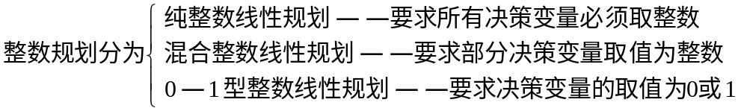
Ⅰ 分枝定界法
例1 某公司计划修建两种类型的宿舍。甲种类型每栋占地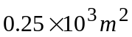，乙种类型每栋占地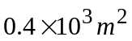。该公司拥有土地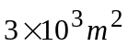。计划甲种宿舍不超过8栋，乙种宿舍不超过4栋。甲类宿舍每栋利润为10万元，乙类宿舍每栋20万元。问该公司应如何计划，才能使公司获利最多？
模型建立
用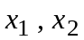分别表示甲、乙两类宿舍修建的栋数，则纯整数规划模型为
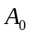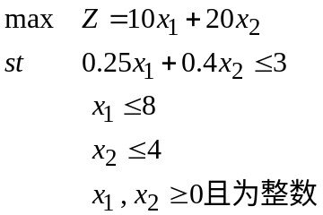
求解方法-----分枝定界法
基本思想：首先求解整数规划的伴随规划，如果求得的最优解不满足整数约束，则通过增加约束来缩小可行域；同时将原问题分枝成两个子问题。再解子问题的伴随规划，…，通过解一系列子问题的伴随规划及不断定界，最终可得原问题的整数最优解。

ⅰ）去掉原问题的整数约束，得相应的伴随规划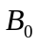
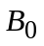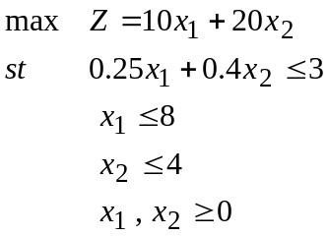
用单纯形求出它的最优解：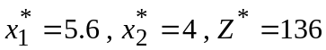
（一）伴随规划与原规划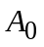的最优解之间有如下关系：
① 如果没有可行解，则也没有可行解；
② 如果的最优解满足整数条件，则它也是的最优解；
③ 如果的最优解不满足整数条件，则它不是的最优解。
（二）由于的可行域是可行域的子集，故的最优值一定≤的最优值，因此
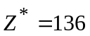可以作为最优目标函数值的上界，记作 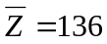 。
（三）任取的一个可行解，其目标函数值一定≤的最优值，故可作为最优值
的下界。本题中，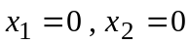就是的一个可行解，故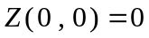是最优
目标函数值的下界，记作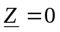
ⅱ）增加新约束，将原问题分枝
由于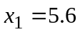不满足整数条件要求，我们通过增加新的约束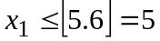及
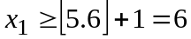，将原问题的可行域分成两部分，由此得的两个子问题
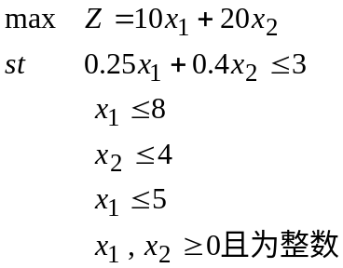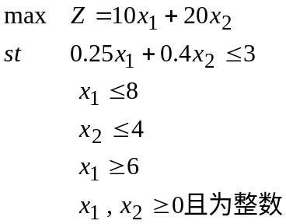
注意：去掉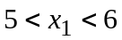的部分，不包含任何整数可行解。
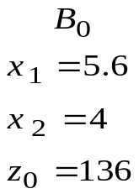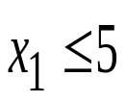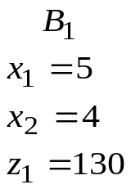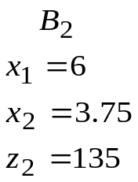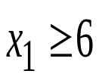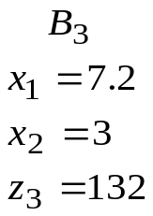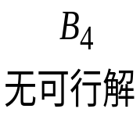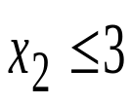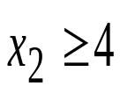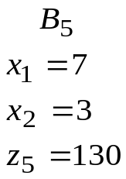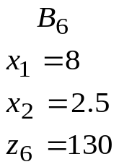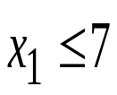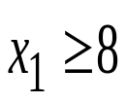
说明：① 每求出一个整数可行解，都要考虑修改下界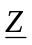；
下界的修改原则是：当前求得的所有整数可行解中，最大的目标函数值作为新的下界。
② 每求解完一对分枝，都要考虑修改上界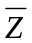；
上界的修改原则是：迄今为止所有未被分枝的问题的目标函数值，其最大的一个作为
新的上界。
例2 用分枝定界法解下列整数线性规划
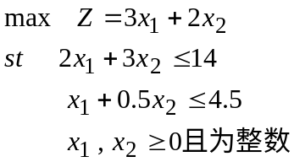
其分枝定界法的求解过程如下图所示：
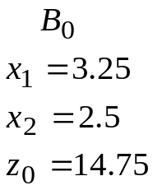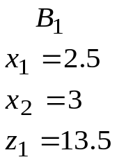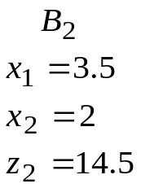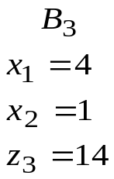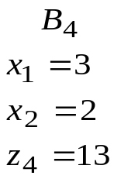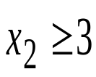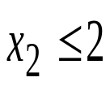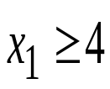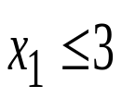
例3 用分枝定界法解下列整数线性规划
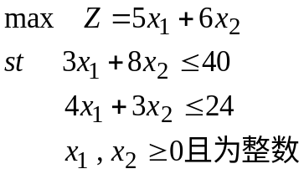
例3 汽车生产计划
某汽车厂生产小型、中型和大型三类汽车，已知每辆各类型汽车对钢材、劳动时间的单位需求量及每辆车的利润，每月工厂钢材、劳动时间的现有量如下表，试制定月生产计划，使工厂的利润最大。
进一步讨论：由于各种条件限制，如果生产某一类型汽车，则至少要生产80辆，那么最优的生产计划应作何改变。

 | 小型 中型 大型 | 现有量
钢材（吨） | 1.5 3 5 | 600
劳动时间（小时） | 280 250 400 | 60000
利润（万元） | 2 3 4

模型建立
引入决策变量：设每月生产小型、中型、大型汽车的数量分别为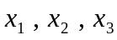
确定目标函数：每月的利润为 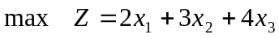
写出约束条件：钢材用量限制为 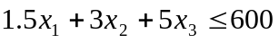
占用劳动时间限制为 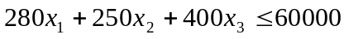
决策变量的非负约束 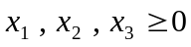
用LINDO软件求解
最优解为 ；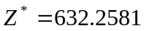
最优解中有小数，显然与实际情形不符。
处理方法：（1）简单地舍去小数，取 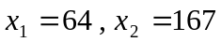，它可能接近最优整数解。
（2）在解的附近试探，如取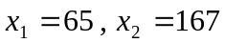；
或取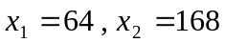；如果它们对应的目标函数值大于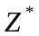，则它们一定
不满足所有约束。（分枝定界原理）
（3）增加整数约束：均为整数
此时的整数规划（Integer Programming，简记作 IP）可用LINDO软件直接求解
输入文件
max 2x1+3x2+4x3
st
1.5x1+3x2+5x3<600
280x1+250x2+400x3<60000
end
gin 3
注：“gin 3”是“3个变量均为整数”的说明语句。
输出结果
x1=64 , x2=168 , x3=0
讨论：“如果生产某一类汽车，则至少要生产80辆”，上述整数最优解不满足该条件要求，
该条件要求写成约束形式则为：（即将线性规划模型中的非负约束改成）
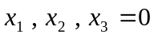或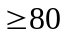
处理办法：
Ⅰ 将原问题分解成若干个子问题
上述约束包含8重情形
① 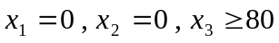 ② 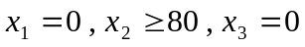
③ 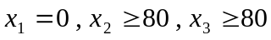 ④ 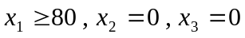
⑤ 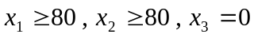 ⑥ 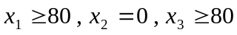
⑦ 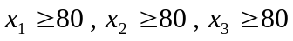 ⑧ 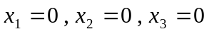
其中③ ⑦不满足约束，① 显然不是最优解。对其余5个子模型逐一求解。

Ⅱ 引入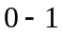变量，化成整数规划模型
设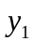只取0，1两个值，则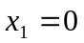或可表示为
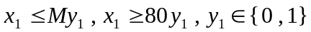
其中M是很大的正数，如M取1000
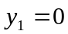时有，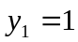时有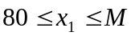
同理有“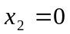或”等价于 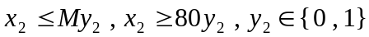
“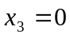或”等价于 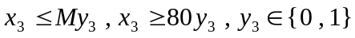

用LINDO软件求解时直接输入
max 2x1+3x2+4x3
st
1.5x1+3x2+5x3<600
280x1+250x2+400x3<60000
end
gin 3
int y1
int y2
int y3
其中 int y1、int y2 、int y3是变量的说明语句
输出结果 x1=80 ，x2=150 ，x3=0 ；y1=1 ，y2=1 ，y3=0 。

Ⅱ 规划
规划的实际模型
例1 布点问题
某城市共有六个区，每个区都可以建消防站，市政府希望设置的消防站最少，但必须满足在城市任何地区发生火警时，消防车必须在15分钟内赶到现场。据实地测定，各区之间消防车的行驶时间如下表，试制定一个该市布点最少的计划。

 | 地区1 | 地区2 | 地区3 | 地区4 | 地区5 | 地区6
地区1 | 0 | 10 | 16 | 28 | 27 | 20
地区2 | 10 | 0 | 24 | 32 | 17 | 10
地区3 | 16 | 24 | 0 | 12 | 27 | 21
地区4 | 28 | 32 | 12 | 0 | 15 | 25
地区5 | 27 | 17 | 27 | 15 | 0 | 14
地区6 | 20 | 10 | 21 | 25 | 14 | 0

每个地区要么设置消防站，要么不设置消防站，只有两种可能，这一情况可以通过变量取值为1和取值为0来表示。
引入决策变量：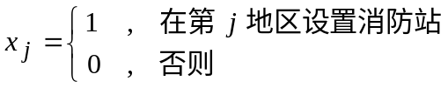，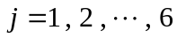
写出约束条件：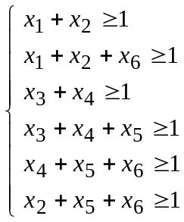 ， 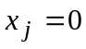或，
（如果地区4发生火警，要保证消防车15分钟内赶到现场，从表中数据可知，地区3、
地区4、地区5这三个地区至少要有一个地区设置消防站）
确定目标函数：设置的消防站总数最少，即

例2 选址问题
为方便学生上学，想在新建的居民小区增开若干所小学。已知备选校址代码及其所能覆盖的居民小区编号如下表，为覆盖所有小区，问至少建多少所小学？

备选校址代码 | A | B | C | D | E | F
覆盖居民小区编号 | 1 , 5 | 1 , 2 , 5 | 1 , 3 , 5 | 2 , 4 , 5 | 3 , 6 | 4 , 6

每个小区要么修建小学，要么不修建小学，只有两种可能，这种情况同样可以通过变量取值为1和取值为0来表示。
引入决策变量：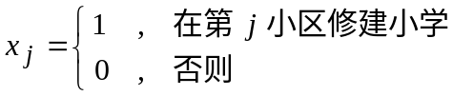，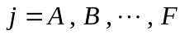.
写出约束条件：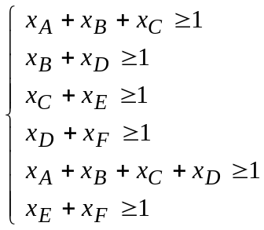 ， 或，.
（为使5号居民小区的孩子可以上学，在备选校址A、B、C、D四个地方至少要选一个校址修建小学）
确定目标函数：修建的小学最少

规划的求解----隐枚举法
例题 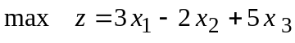
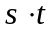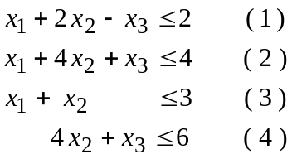
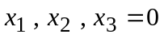 或
ⅰ）先用试探的方法找出一个可行解，并算出对应的目标函数值 .
如：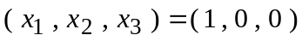就是一个可行解，对应的目标函数值为 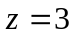
ⅱ）增加过滤性约束条件
针对极大化问题，我们自然希望其最优目标函数值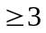，所以我们可增加一个新的约束
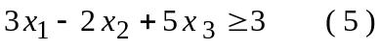
该约束称之为过滤性约束条件
ⅲ）求解原问题
列出决策变量的各种可能取值组合，依次判断它们是否满足约束条件
首先判断每种变量取值组合是否满足过滤性约束条件（5）；如果不满足，则它一定不是最优解，故后面的四个约束就不再去验证 .
如果某个变量取值组合满足所有的约束条件（1）~（5），且其目标函数值，则需修改过滤性约束条件 .

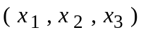 | 过滤性约束条件 | 约 束 |  |  |  |  | 值
 | 过滤性约束条件 | ⑤ | ① | ② | ③ | ④
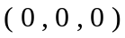  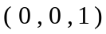  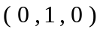  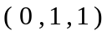  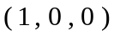  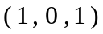  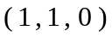  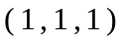 | 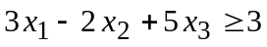  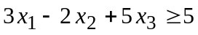  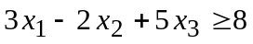 | ×  √  ×  ×  ×  ×  √ | √  √ | √  √ | √  √ | √  √ | 5  8

Ⅲ 特殊的规划------指派问题
- 指派问题的一般提法
设有项工作，需要个人去完成。规定每个人只能完成一项工作，每项工作只能由一个人去完成。由于各人的能力、经验不同，完成同一工作所需的时间也不一样。用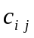表示第个人完成第项工作所需的时间，问如何分派，可使完成全部工作的总时间为最少？
引入决策变量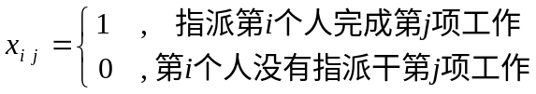
线性规划模型为：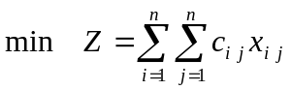
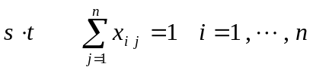 （表示每个人只干一项工作）
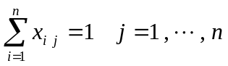 （每项工作只由一个人去完成）
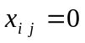或，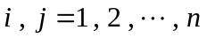.
矩阵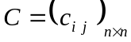称为指派问题的效率矩阵。

2. 指派问题最优解的性质
性质：设指派问题的效率矩阵为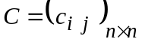，若将该矩阵的某一行（或某一列）各元素都减去同一个常数，得新的效率矩阵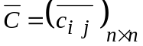，则以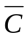为效率矩阵的指派问题与原指派问题具有相同的最优解。

- 利用指派问题的上述性质，我们对指派问题的效率矩阵作如下变换：将效率矩阵
的每一行都减去该行的最小的元素，再将所得矩阵的每一列减去当前列中的最小元素，可得新的效率矩阵，此时中有许多元素为.
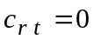，说明第个人去干第项工作，效率最好。

（2）效率矩阵中，一组位于不同行不同列的零元素，称为独立零元素组；其中每一个零元素均称为独立零元素。

（3）效率矩阵C中独立零元素的最多个数等于覆盖C中所有零元素的最少直线根数.

（4）一旦C中独立零元素的最多个数等于效率矩阵C的阶数，便得到了最优指派方案。

例题 设某指派问题的效率矩阵C如下，试求最优指派方案
① 确定独立零元素的个数.独立零元素的个数等于划掉所有零元素时所用的最少直线根数。 ② 在未被直线覆盖的元素中，找出最小元素。（将第3行和第5行各元素都减去2，为了避免中出现负元素，再将第1列各元素都加上2，得。
③ 重新确定中独立零元素的个数
④ 第5行只有一个零元素，故将第5个人分派干第Ⅰ项工作；第Ⅰ项工作有人去干了，故不能再派人去，所以第1列中剩余的零元素要划掉，… ，
最优分派方案为：
甲—Ⅱ； 乙—Ⅲ； 丙—Ⅴ； 丁—Ⅳ； 戊—Ⅰ；
（工作 ↓）
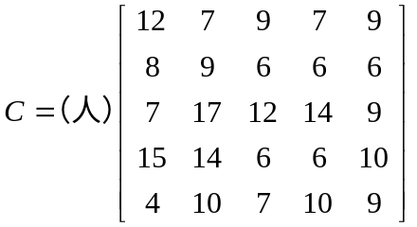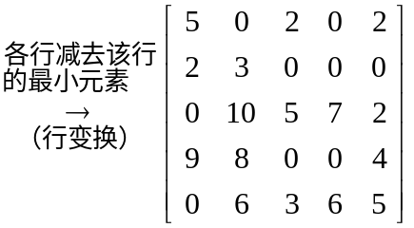
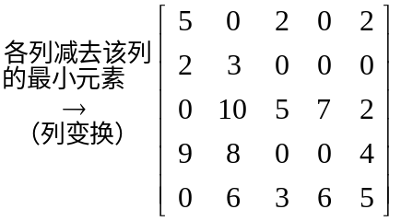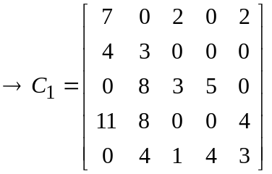

本题的线性规划模型为：
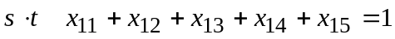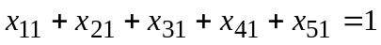
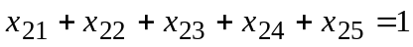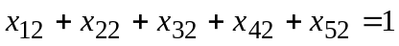
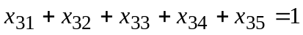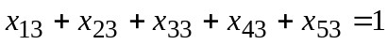
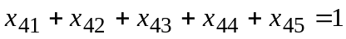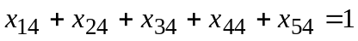
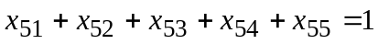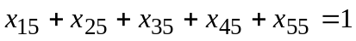
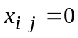或，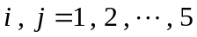

例题 某市游泳队有4名运动员甲、乙、丙、丁，他们的100自游泳、蛙泳、蝶泳、仰泳的成绩如下表，现要组成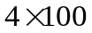米混合泳接力队，问如何指派，才能使总成绩最好？

项目  队员 | 自由泳 蛙泳 蝶泳 仰泳
甲  乙  丙  丁 | 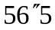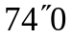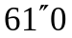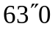  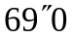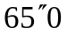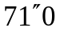  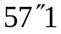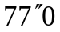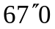  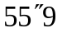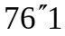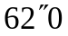

甲---- 蝶泳 ，乙---- 蛙泳 ，丙---- 自由泳 ，丁---- 仰泳 .

3. 极大化指派问题的处理方法
先找出效率矩阵C中的最大元素，记作；然后用减去C中的各元素，得新的效率矩阵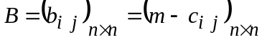，则以B为效率矩阵的极小化指派问题与以C为效率矩阵的极大化指派问题具有相同的最优解。
（ 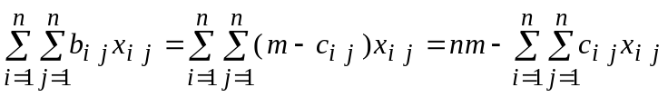 ）

例题 有4种机械要分别安装在四个工地，它们在四个工地的工作效率不同，其情况如下表，问如何指派安排，才能使4台机械发挥的总效率最大？

工地  机械 | 甲 乙 丙 丁
Ⅰ  Ⅱ  Ⅲ  Ⅳ | 30 25 40 32  32 35 30 36  35 40 34 27  28 43 32 38

4. 人数与任务数不相等的指派问题
处理方法：如果人多事少，则添加一项虚拟的工作，各人干虚拟工作的效率系数定为0。
如果人少事多，则添加一位虚拟的人，他干各项工作的效率系数也定为0。

例题 分配A、B、C、D四个人去完成5项任务：Ⅰ、Ⅱ、Ⅲ、Ⅳ、Ⅴ；每人完成各项任务的时间如下表，由于事多人少，故规定其中一个人可以完成两项任务，其余3人各完成一项任务，问如何分派，可使完成全部工作所花的总时间最少？

任务  人员 | Ⅰ Ⅱ Ⅲ Ⅳ Ⅴ
A  B  C  D | 25 29 31 42 37  39 38 26 20 33  34 27 28 40 32  24 42 36 23 45

添加假设的第五个人是E，他完成各项工作的时间取A、B、C、D中的最小者，构造如下效率矩阵表，然后用匈牙利法求解，得最优分配方案：
A—Ⅱ ， B－Ⅲ、Ⅳ ， C－Ⅴ ， D－Ⅰ .

任务  人员 | Ⅰ Ⅱ Ⅲ Ⅳ Ⅴ
A  B  C  D  虚拟人员E | 25 29 31 42 37  39 38 26 20 33  34 27 28 40 32  24 42 36 23 45  24 27 26 20 32

5. 某事一定不能由某人去做的指派问题
处理方法：指定某人做该事的费用系数为很大的正数M。
例题 从A、B、C、D、E 5人中挑选4人去完成四项工作，已知每人完成各项工作的时间如下表。规定每项工作只能由一个人去完成，每人最多承担一项工作。又假定对A必须保证分配一项任务，D因某种原因，不同意承担第4项工作，在满足上述条件下，如何分派，可使完成四项工作所花的总时间最少？

工作  人员 | Ⅰ Ⅱ Ⅲ Ⅳ
A  B  C  D  E | 10 5 15 20  2 10 5 15  3 15 14 13  15 2 7 6  9 4 15 8

工作  人员 | Ⅰ Ⅱ Ⅲ Ⅳ 虚设Ⅴ
A  B  C  D  E | 10 5 15 20 M  2 10 5 15 0  3 15 14 13 0  15 2 7 M 0  9 4 15 8 0

最优分配方案为：
A—Ⅱ ， B－Ⅲ ，C－Ⅰ .E－Ⅳ ， D不分派工作。

用LINDO软件求解：直接输入
MIN 12x11+7x12+9x13+7x14+9x15+8x21+9x22+6x23+6x24+6x25
+7x31+17x32+12x33+14x34+9x35+15x41+14x42+6x43+6x44+10x45
+4x51+10x52+7x53+10x54+9x55
SUBJECT TO
x11+x12+x13+x14+x15=1
x21+x22+x23+x24+x25=1
x31+x32+x33+x34+x35=1
x41+x42+x43+x44+x45=1
x51+x52+x53+x54+x55=1
x11+x21+x31+x41+x51=1
x12+x22+x32+x42+x52=1
x13+x23+x33+x43+x53=1
x14+x24+x34+x44+x54=1
x15+x25+x35+x45+x55=1
END
INT 25 它表示25个决策变量全部为0—1变量
输出结果为：
LP OPTIMUM FOUND AT STEP 10
OBJECTIVE VALUE = 32.0000000
NEW INTEGER SOLUTION OF 32.0000000 AT BRANCH 0 PIVOT 10
RE-INSTALLING BEST SOLUTION...
OBJECTIVE FUNCTION VALUE
1) 32.00000
VARIABLE VALUE REDUCED COST
X11 0.000000 12.000000
X12 1.000000 7.000000
X13 0.000000 9.000000
X14 0.000000 7.000000
X15 0.000000 9.000000
X21 0.000000 8.000000
X22 0.000000 9.000000
X23 1.000000 6.000000
X24 0.000000 6.000000
X25 0.000000 6.000000
X31 0.000000 7.000000
X32 0.000000 17.000000
X33 0.000000 12.000000
X34 0.000000 14.000000
X35 1.000000 9.000000
X41 0.000000 15.000000
X42 0.000000 14.000000
X43 0.000000 6.000000
X44 1.000000 6.000000
X45 0.000000 10.000000
X51 1.000000 4.000000
X52 0.000000 10.000000
X53 0.000000 7.000000
X54 0.000000 10.000000
X55 0.000000 9.000000
ROW SLACK OR SURPLUS DUAL PRICES
2) 0.000000 0.000000
3) 0.000000 0.000000
4) 0.000000 0.000000
5) 0.000000 0.000000
6) 0.000000 0.000000
7) 0.000000 0.000000
8) 0.000000 0.000000
9) 0.000000 0.000000
10) 0.000000 0.000000
11) 0.000000 0.000000
NO. ITERATIONS= 10
BRANCHES= 0 DETERM.= 1.000E 0

